* **Инвариантное задание 1**
* **Задание 1.1**

Подготовить обзор программных продуктов, применяемых в организации, где вы проходите практику.

План обзора программного продукта:

* общая характеристика;
* функции;
* необходимое программное и аппаратное обеспечение

**Общая характеристика**

Visual Studio Code — это легкий, но мощный редактор исходного кода, который работает на вашем рабочем столе и доступен для Windows, macOS и Linux. Он поставляется со встроенной поддержкой JavaScript, TypeScript и Node.js а также имеет богатую экосистему расширений для других языков и сред выполнения (таких как C++, C#, Java, Python, PHP, Go, .NET).

Базовая планировка

VS Code поставляется с простым и интуитивно понятным макетом, который максимально увеличивает пространство, предоставляемое редактору, оставляя достаточно места для просмотра и доступа к полному контексту вашей папки или проекта. Пользовательский интерфейс разделен на пять основных областей:

* Редактор - основная область для редактирования файлов. Вы можете открыть столько редакторов, сколько захотите, рядом по вертикали и горизонтали.(Рисунок 1)

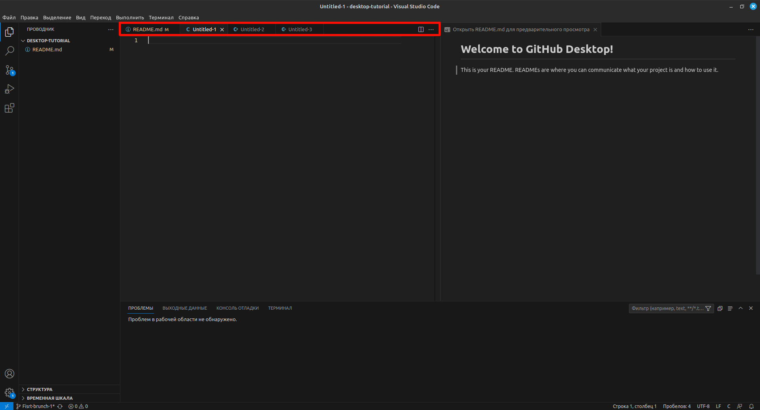

Рисунок 1.

* Основная боковая панель - содержит различные представления, такие как проводник, чтобы помочь вам в работе над вашим проектом. (Рисунок 2)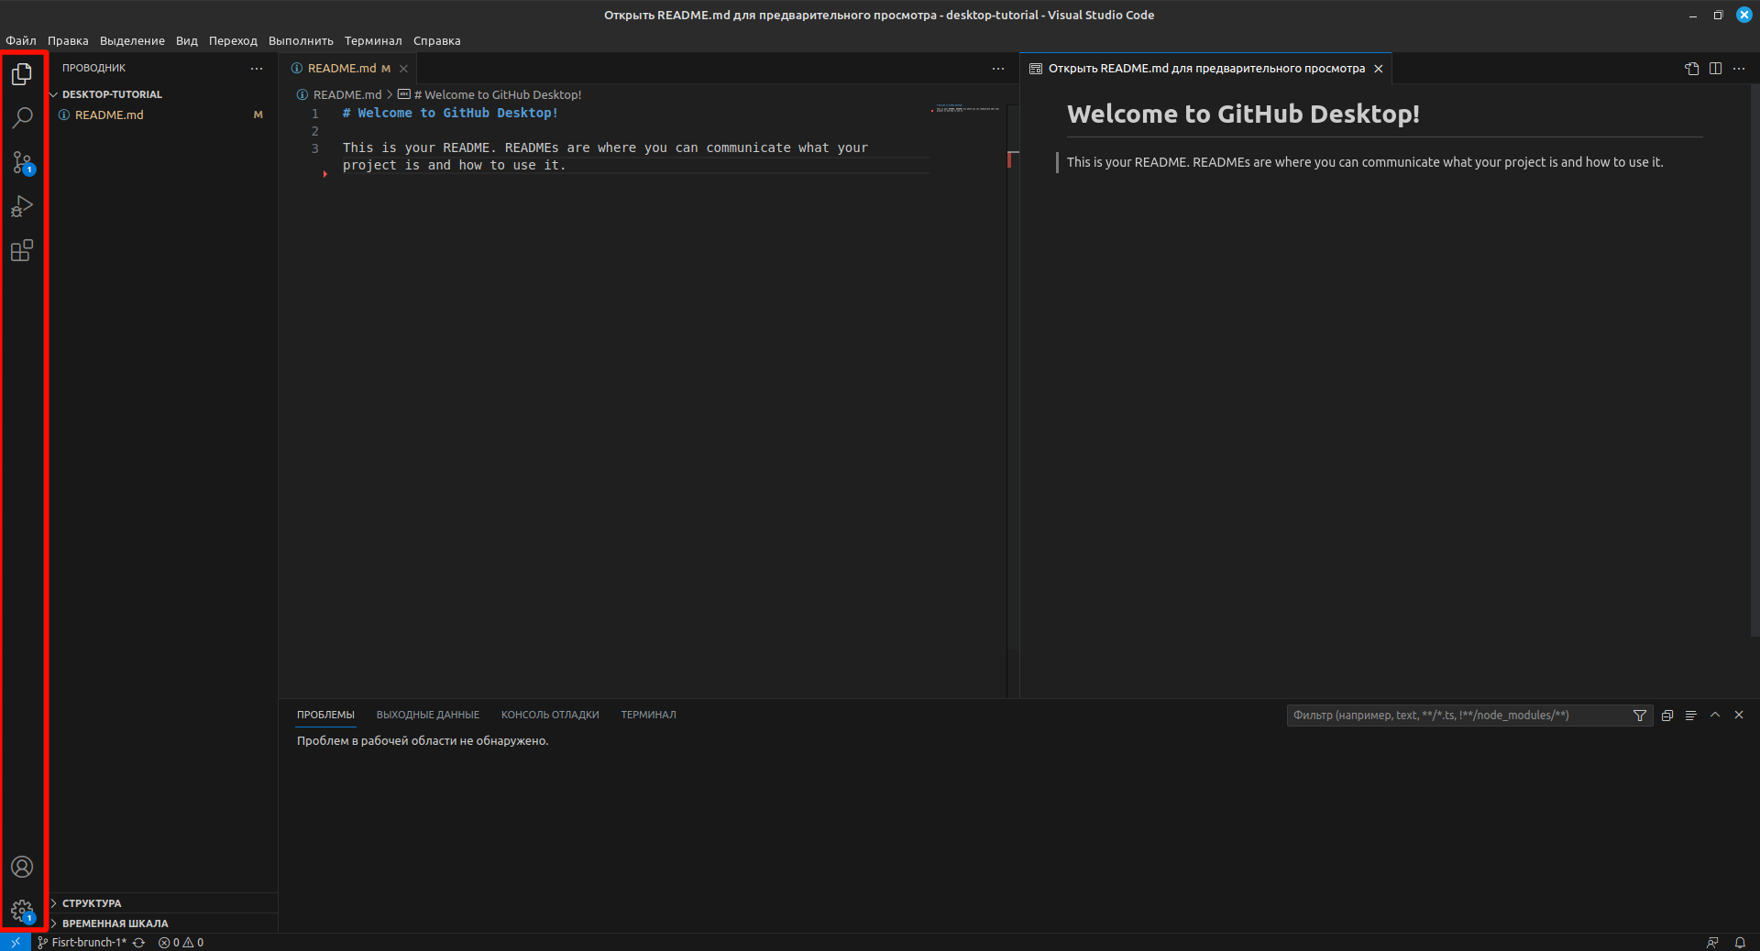

Рисунок 2.

* Строка состояния - Информация об открытом проекте и редактируемых файлах. (Рисунок 3)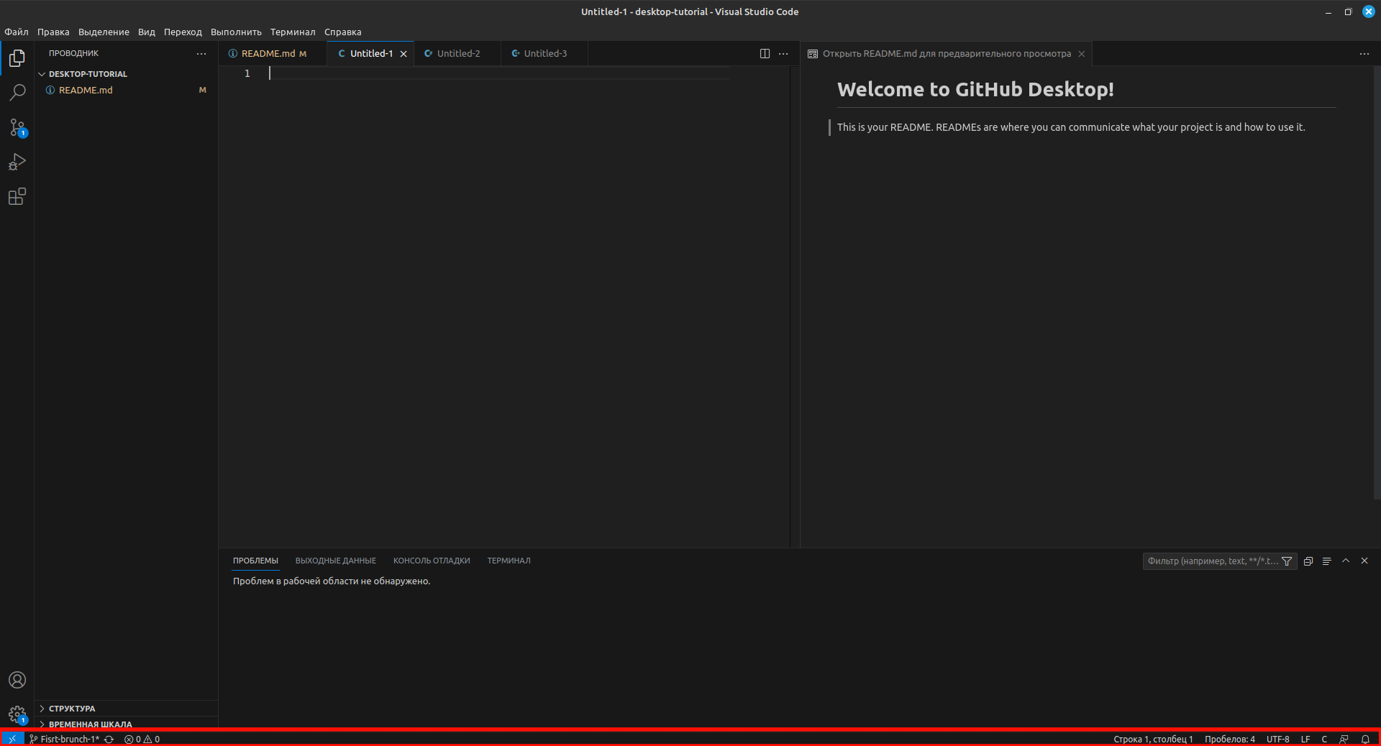

Рисунок 3.

* Панель активности - расположена в крайнем левом углу, позволяет переключаться между представлениями и дает вам дополнительные контекстно-зависимые индикаторы, такие как количество исходящих изменений при включении Git. (Рисунок 4)

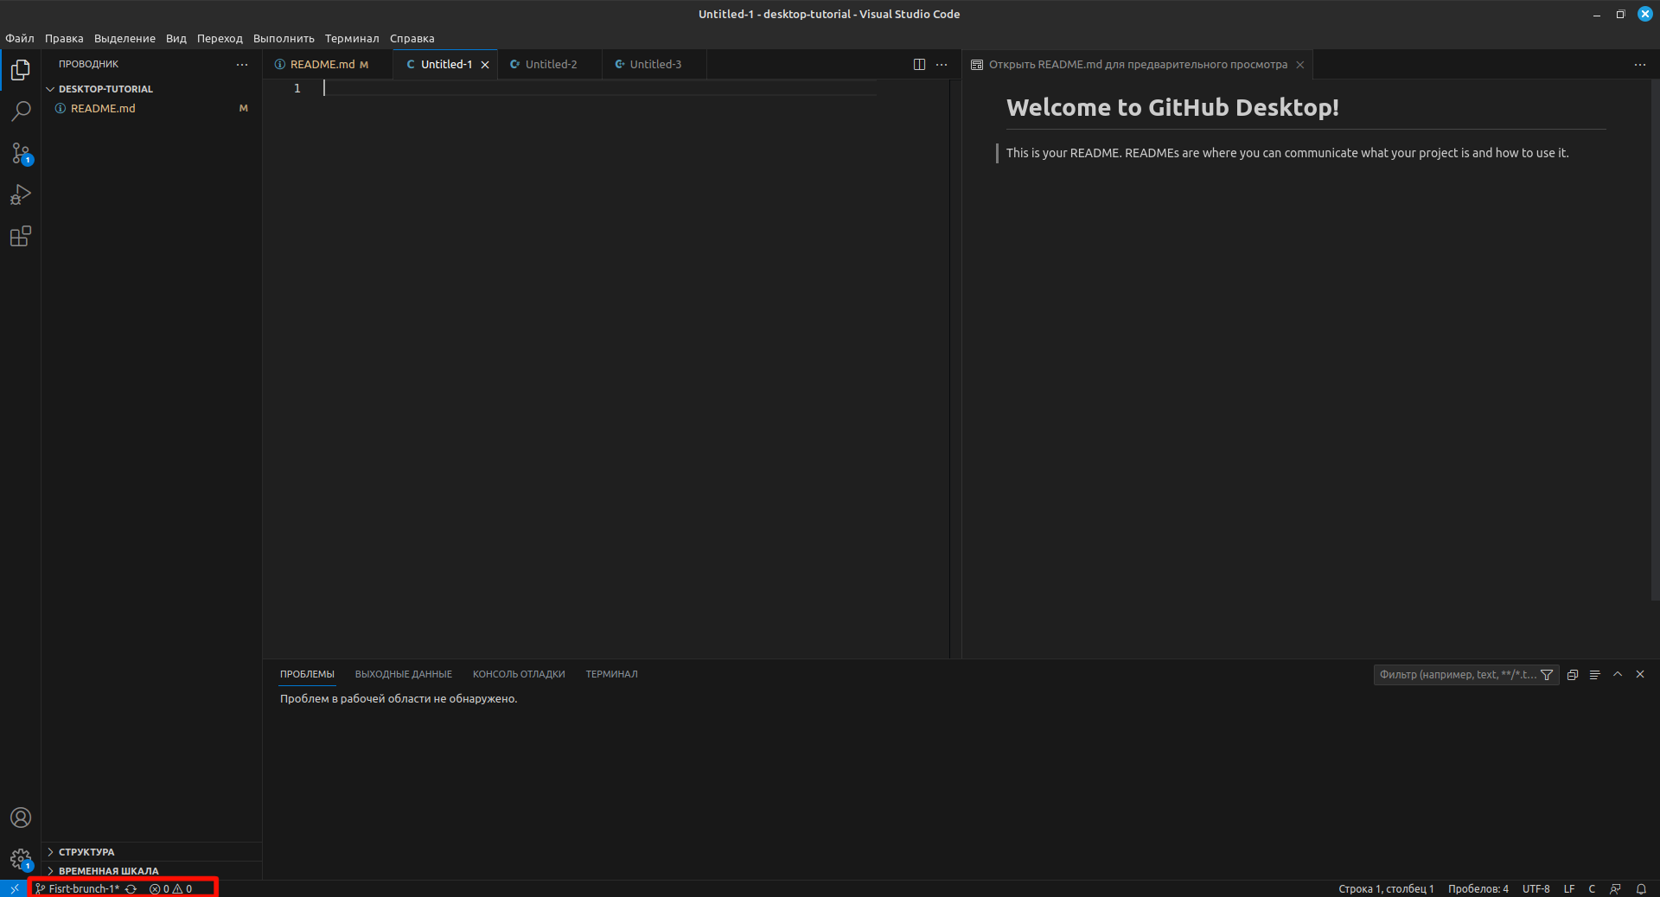

Рисунок 4.

* Панель — дополнительное пространство для представлений под областью редактора. По умолчанию в нем размещаются выходные данные, отладочная информация, ошибки и предупреждения, а также встроенный терминал. Панель также можно перемещать влево или вправо для большего вертикального пространства. (Рисунок 5)

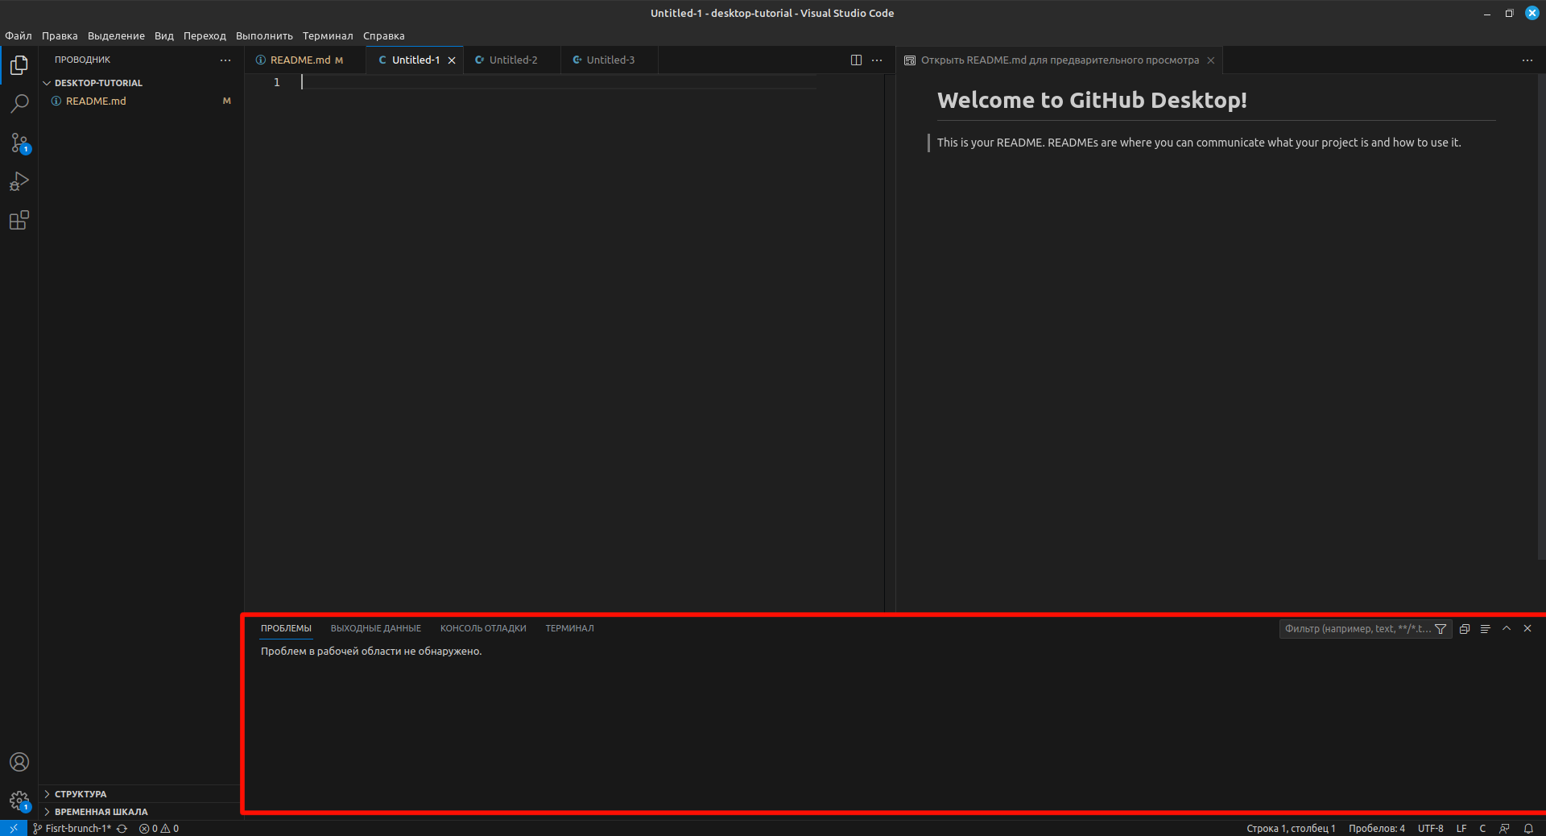

Рисунок 5.

**Функции**

1. **Создание проекта**

Для создания необходимо в верхней панели выбрать вкладку «Файл»,затем открыть папку, где будет находится код программы. (Рисунок 6)

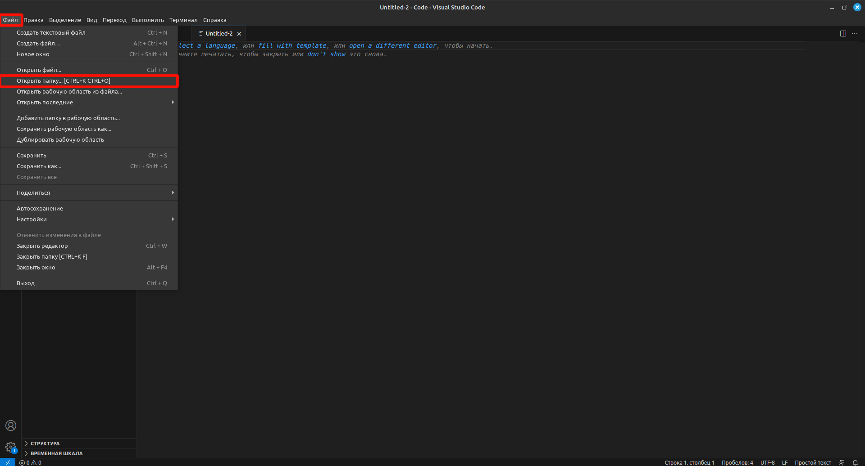

Рисунок 6.

Затем в в верхней панели выбрать вкладку «Файл»,затем «Создать файл» и выбираем язык программирования. (Рисунок 7)

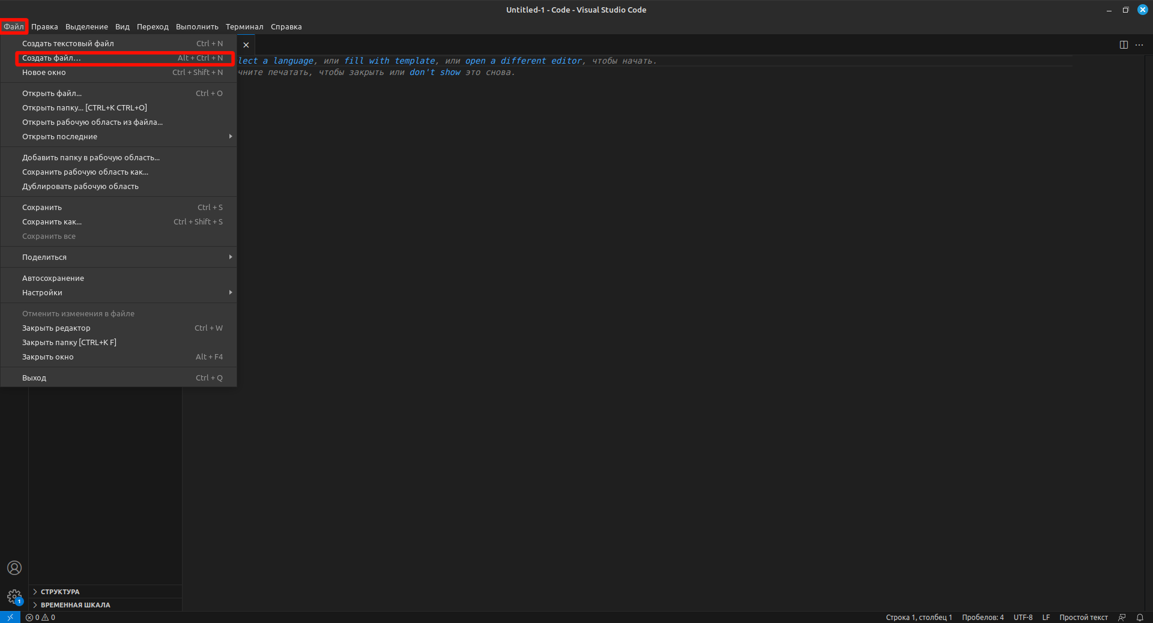

Рисунок 7.

Далее пишем код, сохраняем и запускаем

1. **Кодирование**

**Цветовая раскраска синтаксических конструкций**

Некоторые элементы синтаксиса кода и файлов разметки для наглядности выделяются разными цветами. Например, ключевые слова (такие как using в C# и Imports в Visual Basic) выделены одним цветом, а типы (такие как Console и Uri) — другим. Другие элементы синтаксиса (например, строковые литералы и комментарии) также выделены цветом. Язык C++ использует цвета для различения типов, перечислений и макросов среди других токенов. (Рисунок 8).

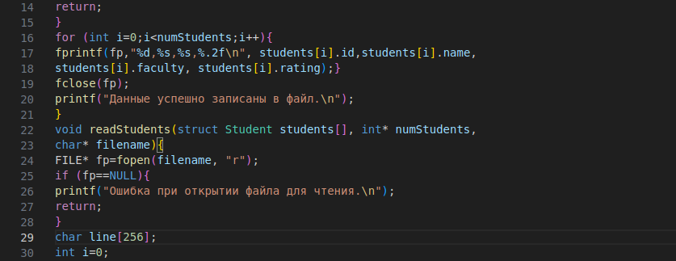

Рисунок 8.

**Маркеры ошибок и предупреждений**

В процессе добавления кода и сборки решения вы можете увидеть в коде волнистые линии различного цвета (знак «тильда») или лампочки. Красные волнистые линии обозначают ошибки синтаксиса, синие обозначают ошибку компилятора, зеленые — предупреждения, а фиолетовые — другие типы ошибок. (Рисунок 9).

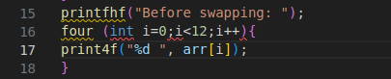

Рисунок 9.

**Согласование скобок**

Если курсор мыши поместить на открывающую фигурную скобку в файле кода, выделяются обе скобки — открывающая и закрывающая. Эта функция позволяет оперативно реагировать на неправильно поставленную или отсутствующую фигурную скобку. (Рисунок 10).

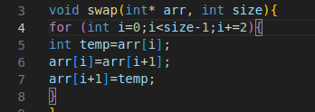

Рисунок 10.

**Номера строк**

Номера строк могут отображаться в левом поле окна кода.(Рисунок 11).

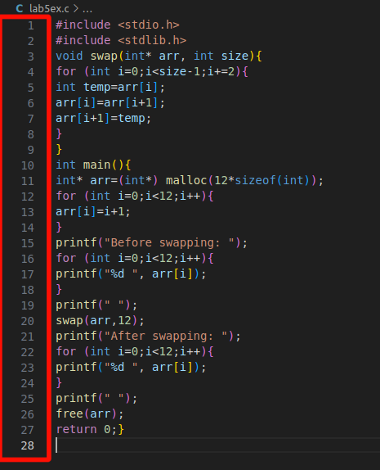

Рисунок 11.

**Форматирование кода**

Автоматическое форматирование кода в Visual Studio Code выполняется следующими комбинациями:

* Windows: Shift + Alt + F
* Mac: Shift ⇧ + Option ⌥ + F
* Ubuntu: Ctrl + Shift + I

**Отладка и запуск**

**Отладку можно запустить сочетанием клавиш Ctrl+Shift+D.** В представлении «Запуск и отладка» отображаются все сведения, связанные с запуском и отладкой, и имеется верхняя панель с командами отладки и параметрами конфигурации.(Рисунок 12).

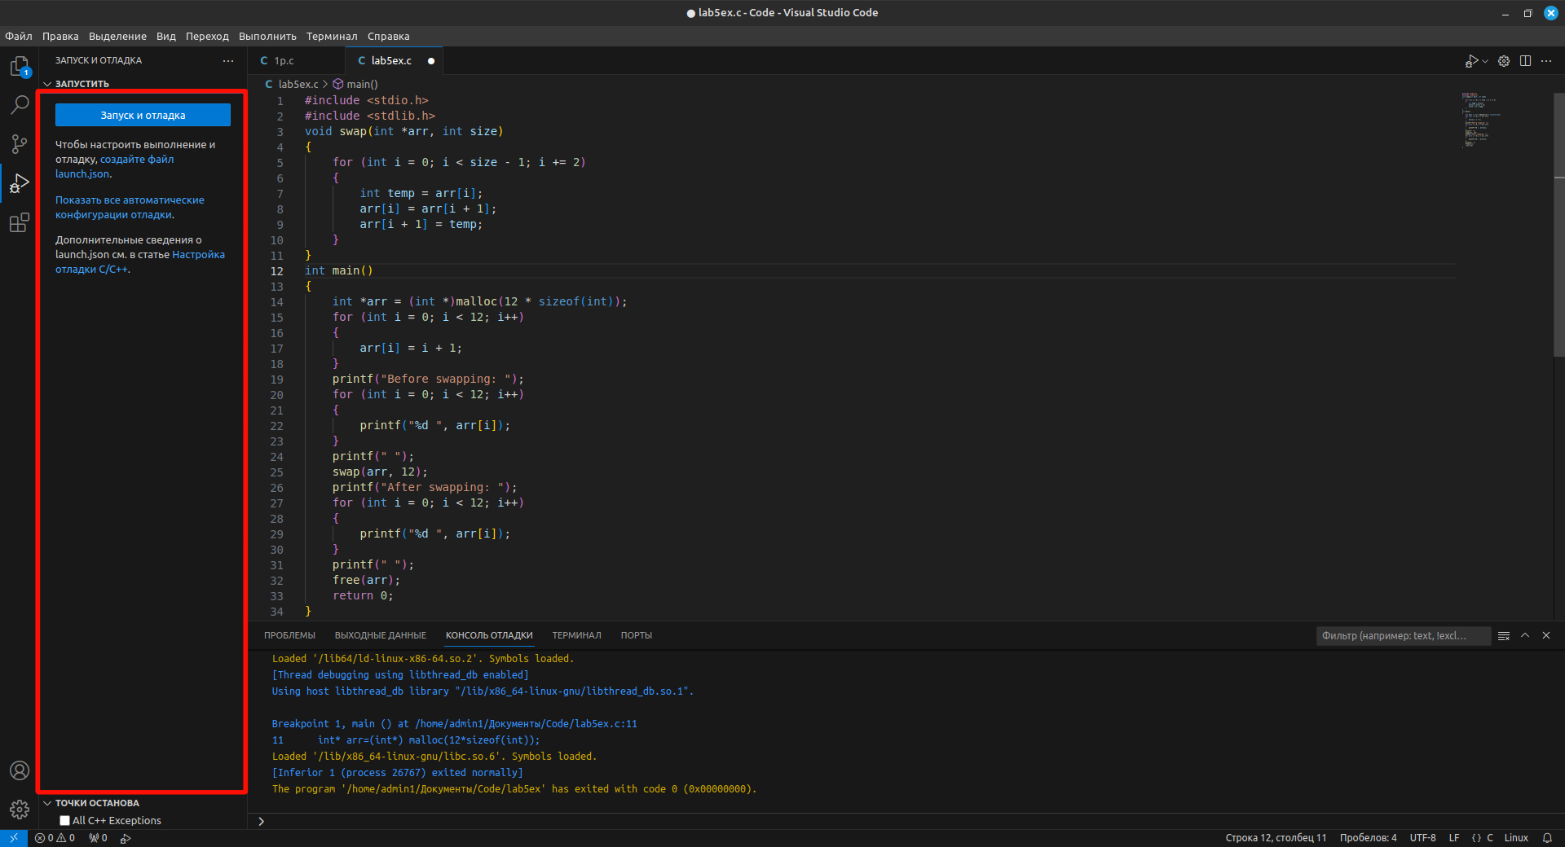

Рисунок 12.

Также запуск или отладку можно выполнить, нажав стрелочку, показанную на рисунке. (Рисунок 13).

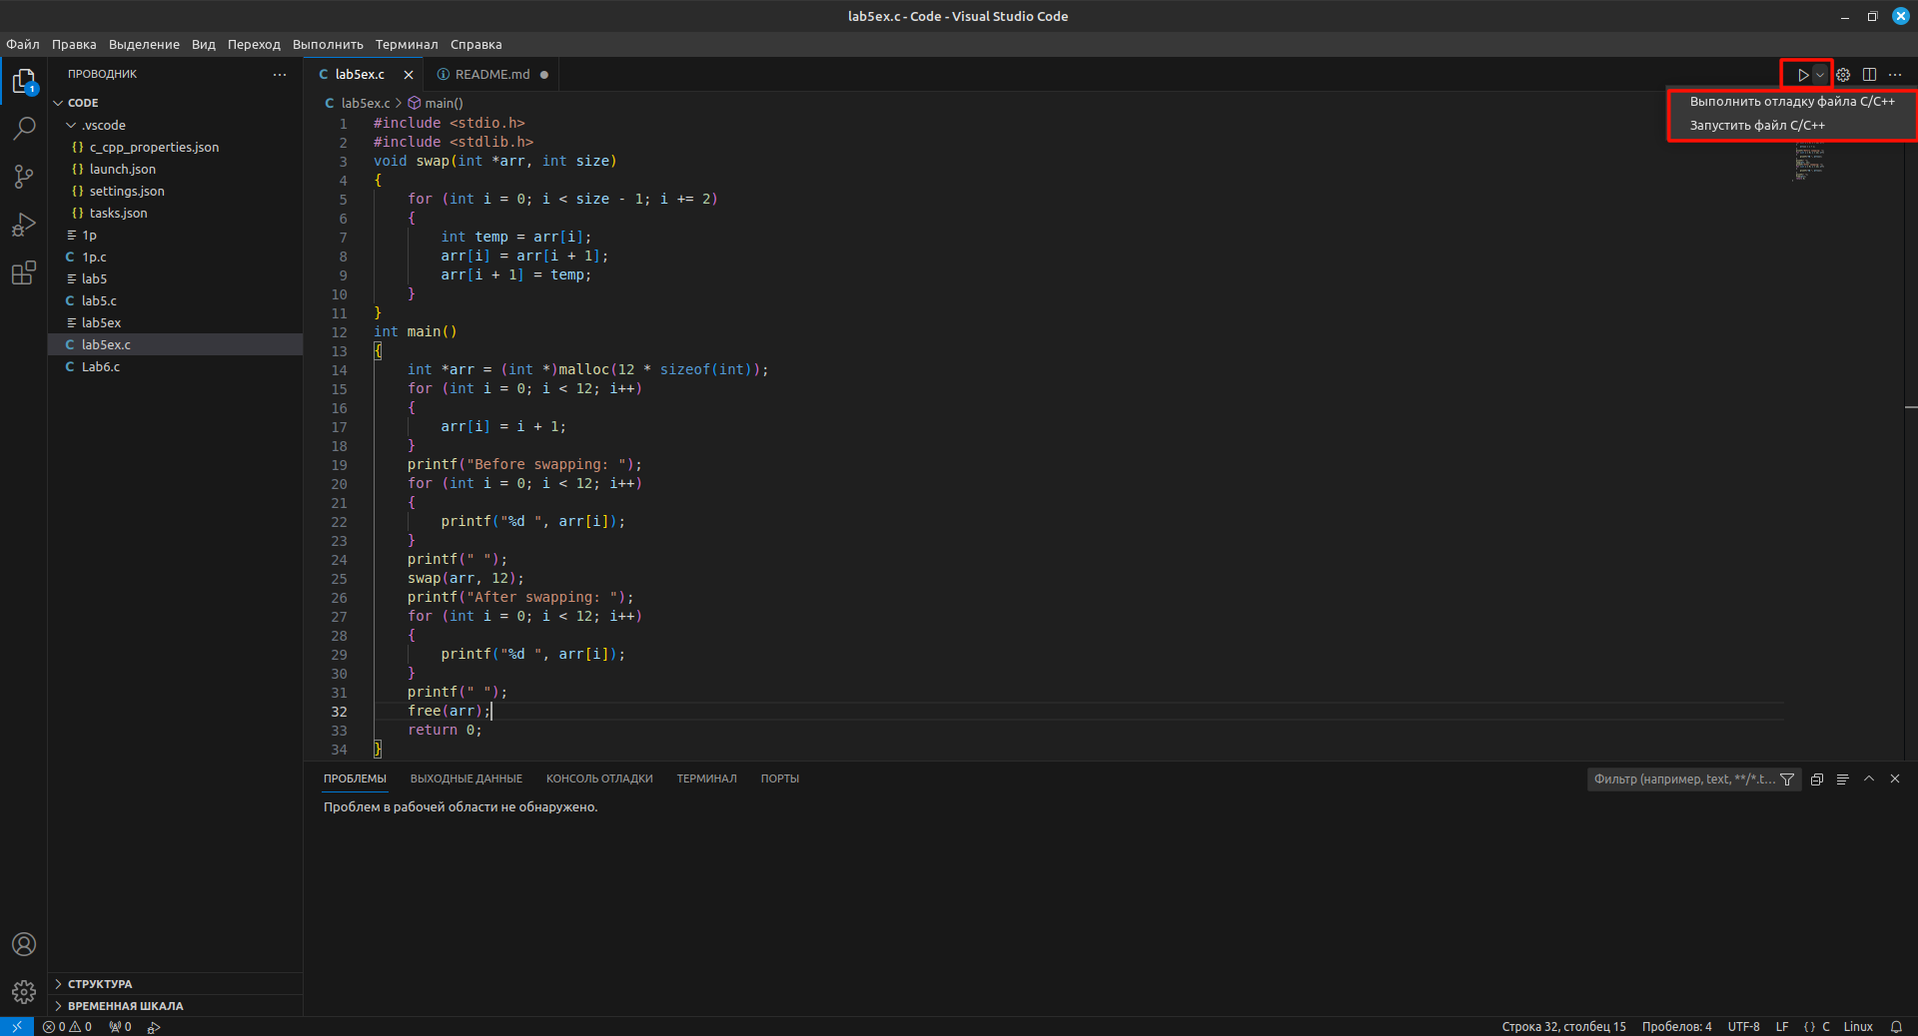

Рисунок 13.

**Публикация в репозитории**

Открываем GitHub Desktop, нажимаем CTRL+Shift+P и создаем ветку.(Рисунок 14).

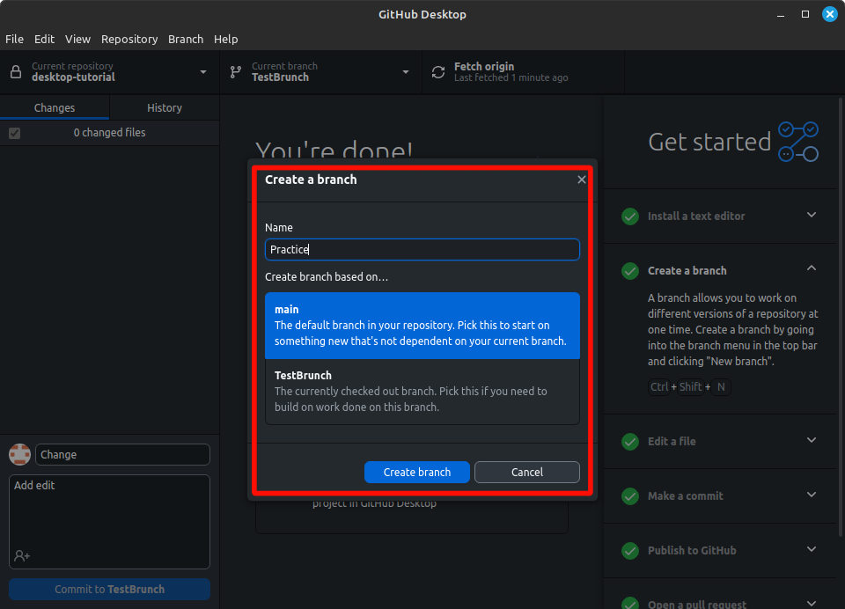

Рисунок 14.

Затем нажимаем CTRL+SHIFT+A откроется VS Code делаем изменения в коде,сохраняем и заходим в GitHub Desktop. Добавляем в описание, что изменилось (Рисунок 15).

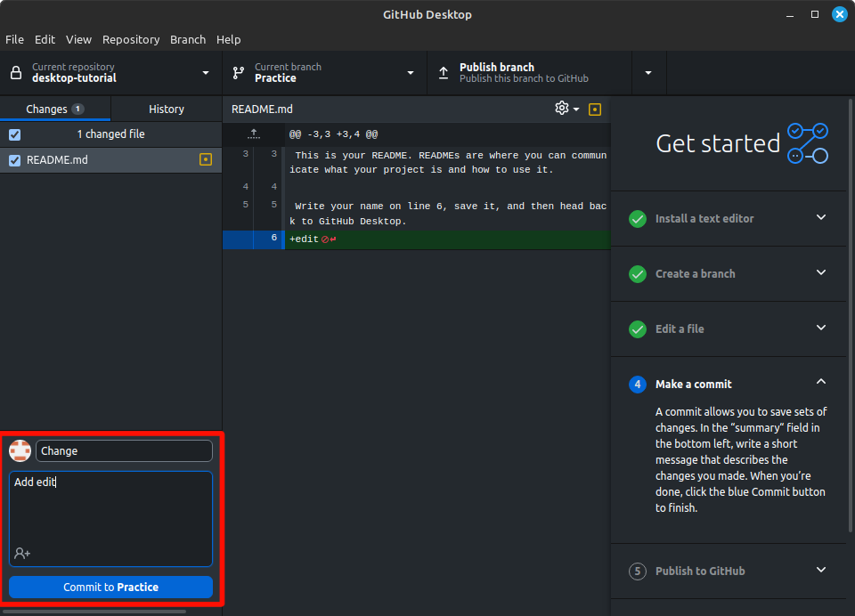

Рисунок 15.

Затем нажимаем CTRL+P и обновленная версия файла публикуется на GitHub.

**Необходимое программное и аппаратное обеспечение**

Visual Studio Code — это небольшой загружаемый файл (< 200 МБ), занимающий место на диске < 500 МБ. VS Code является легким и должен легко работать на современном оборудовании.

Системные требования:

* Процессор с тактовой частотой 1,6 ГГц или выше
* 1 ГБ оперативной памяти или выше

VS Code поддерживается на следующих платформах:

* Windows 10 и 11 (32-разрядная и 64-разрядная)
* Версии macOS с поддержкой обновлений безопасности Apple. Как правило, это последняя версия и две предыдущие версии.
* Linux (Debian): Ubuntu Desktop 16.04, Debian 9
* Linux (Red Hat): Red Hat Enterprise Linux 7, CentOS 7, Fedora 34